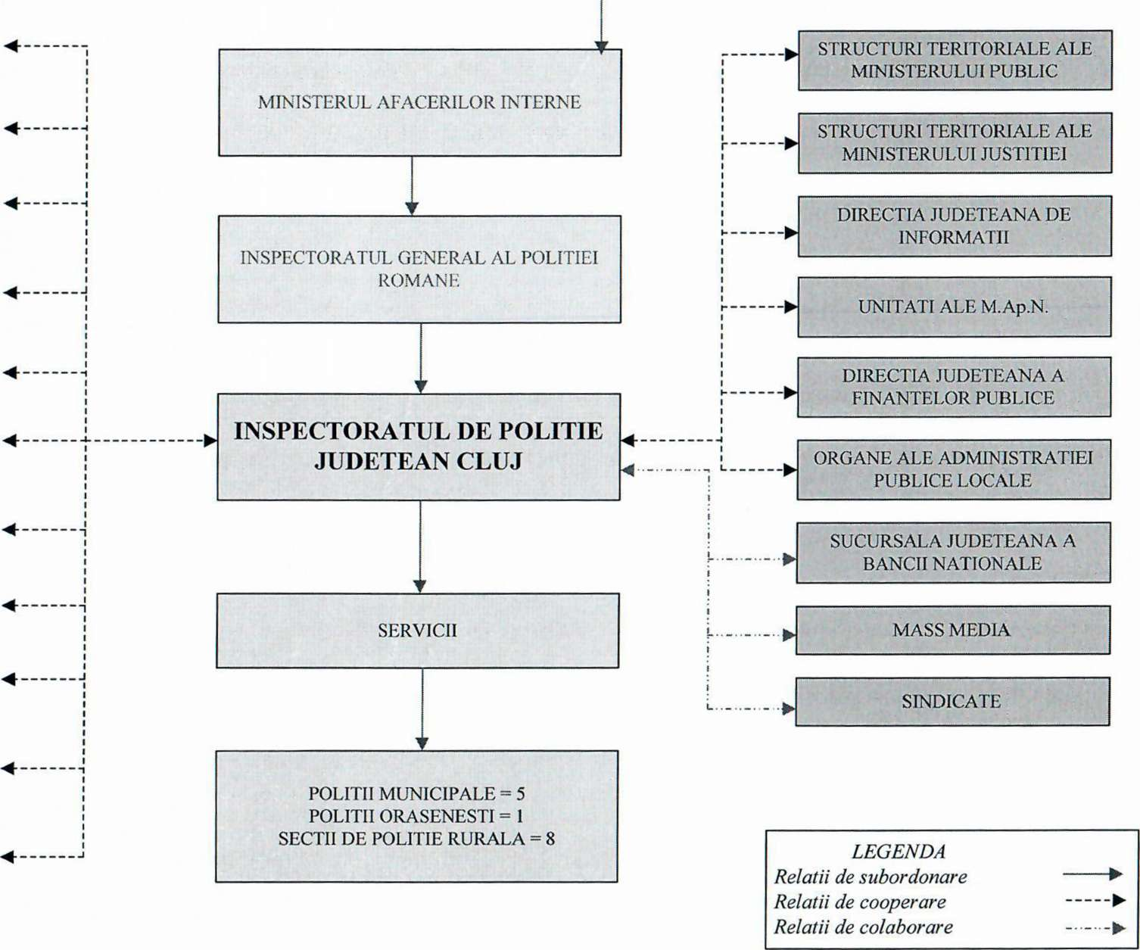
INSPECTORATUL JUDEŢEAN DE JANDARMI
INSPECTORATUL JUDEŢEAN PENTRU SITUATII DE URGENTA "AVRAM IANCU"
SECTOR POLITIE DE FRONTIERA AEROPORT CLUJ-NAPOCA
SECŢIA REGIONALA DE POLITIE TRANSPORTURI
GRUPAREA DE JANDARMI MOBILA
SERVICIUL JUDEŢEAN DE PROTECTIE INTERNA
SERVICIUL JUDEŢEAN ANTICORUPTIE
DIRECŢIA JUDETEANA A ARHIVELOR NATIONALE

SERVICIUL PENTRU IMIGRĂRI
BRIGADA DE COMBATERE A CRIMINALITATII ORGANIZATE
ALTE ORGANE SI STRUCTURI ALE UNOR INSTITUTII PUBLICE

